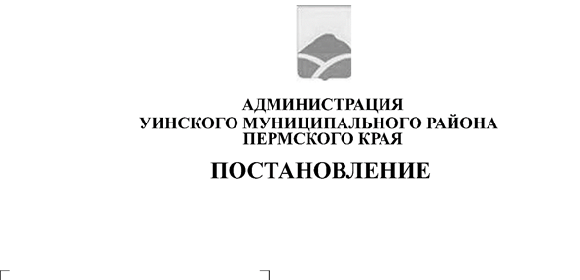25.09.2025 259-01-01-02-253

О внесении изменений в постановление администрации Уинского муниципального округа Пермского края от 22.07.2020 № 259-01-03-313 «О Положении об особо охраняемых природных территориях местного значения в Уинском муниципальном округе»
В соответствии с Федеральным законом от 14.03.1995 № 33-ФЗ «Об особо охраняемых природных территориях», приказом Федеральной службы государственной регистрации, кадастра и картографии от 10.11.2020 № П/0412 «Об утверждении классификатора видов разрешенного использования земельных участков» администрация Уинского муниципального округа Пермского края
ПОСТАНОВЛЯЕТ:
- Внести в постановление администрации Уинского муниципального округа Пермского края от 22.07.2020 № 259-01-03-313 «О Положении об особо охраняемых природных территориях местного значения в Уинском муниципальном округе» следующие изменения:
  - Дополнить Положение об особо охраняемых природных территориях местного значения в Уинском муниципальном округе приложением «Перечень особо охраняемых природных территорий местного значения Уинского муниципального округа» в редакции согласно приложению к данному постановлению.
- Настоящее постановление вступает в силу с момента подписания и подлежит размещению в сетевом издании – официальном сайте администрации Уинского муниципального округа (http://uinsk.ru)/.

Глава муниципального округа-
глава администрации Уинского
муниципального округа А.Н. Зелёнкин

Приложение
к постановлению администрации
Уинского муниципального округа
Пермского края
25.09.2025 259-01-01-02-253

Перечень особо охраняемых природных территорий местного значения Уинского муниципального округа

№ п/п | Наименование особо охраняемой природной территории местного значения | Категория особо охраняемой природной территории местного значения | Основной вид разрешенного использования земельного участка | Границы особо охраняемой природной территории местного значения | Площадь особо охраняемой природной территории местного значения, м²
1 | Уинская пещера | Природный резерват | Охрана природных территорий | Северная граница ограничена р. Аспа, восточная и южная границы – границами Чайкинской территории, с западной стороны – граничит с особо охраняемой природной территорией регионального значения «Уинское болото» | 5955
2 | Воскресенское болото | Охраняемый ландшафт | Охрана природных территорий | От с. Воскресенское – вверх по течению по левому берегу р. Малый Телес 1,2 км., далее на западе – вдоль автодороги «Иштеряки-Воскресенское» до с. Воскресенское | 267182
3 | Уинский парк | Историко-природный комплекс | Парки культуры и отдыха | Южная граница – начинается от пересечения ул. Октябрьской и ул. Кирова до пересечения ул. Кирова и ул. Свободы, с северной стороны – от пересечения ул. Октябрьской и ул. Ленина и до пересечения ул. Свободы и ул. Ленина, с восточной стороны – ограничен ул. Октябрьской, с западной стороны – ограничен ул. Свободы | 12682

